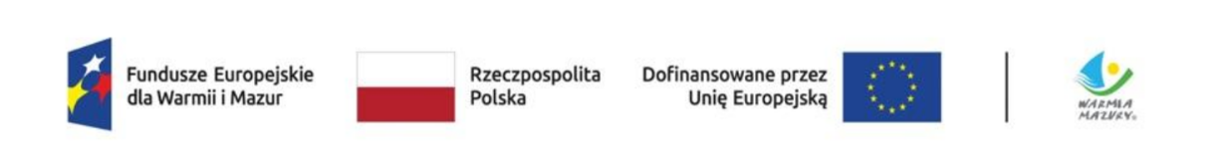

Załącznik nr 2. Oświadczenie Wykonawcy

Oświadcza że:
- zapoznałem/am się z treścią Zapytania Ofertowego i akceptuję określone w nim warunki realizacji zamówienia oraz nie wnoszę do nich zastrzeżeń;
- nie jestem powiązany/a osobowo lub kapitałowo z Zamawiającym, przy czym przez powiązania osobowe lub kapitałowe rozumie się w szczególności:
- uczestniczenie w spółce jako wspólnik spółki cywilnej lub spółki osobowej, posiadanie co najmniej 10% udziałów lub akcji (o ile niższy próg nie wynika z przepisów prawa), pełnienie funkcji członka organu nadzorczego lub zarządzającego, prokurenta lub pełnomocnika;
- pozostawanie w związku małżeńskim, w stosunku pokrewieństwa lub powinowactwa w linii prostej, pokrewieństwa lub powinowactwa w linii bocznej do drugiego stopnia, lub związanie z tytułu przysposobienia, opieki lub kurateli albo pozostawanie we wspólnym pożyciu z Zamawiającym, jego zastępcą prawnym lub członkami jego organów zarządzających lub organów nadzorczych;
- pozostawanie z Zamawiającym w takim stosunku prawnym lub faktycznym, że istnieje uzasadniona wątpliwość co do bezstronności lub niezależności Wykonawcy w związku z postępowaniem o udzielenie zamówienia;
- w cenie oferty zostały uwzględnione wszystkie koszty związane z realizacją przedmiotu zamówienia zgodnie z wymaganiami określonymi w Zapytaniu Ofertowym;
- uzyskałem/am wszelkie informacje niezbędne do przygotowania oferty i należytego wykonania zamówienia;
- zobowiązuję się do rzetelnej i terminowej realizacji przedmiotu zamówienia, zgodnie z wymaganiami określonymi w Zapytaniu Ofertowym oraz zawartej umowie;
- złożenie oferty nie następuje w warunkach czynu nieuczciwej konkurencji w rozumieniu przepisów o zwalczaniu nieuczciwej konkurencji;
- oferowane zasilacze laboratoryjne z funkcją symulatora PV spełniają wymagania określone w opisie przedmiotu zamówienia;
- jestem związany/a ofertą przez okres 30 dni od dnia upływu terminu składania ofert;
- zobowiązuję się, na żądanie Zamawiającego lub właściwej instytucji kontrolującej, do przedstawienia dokumentów lub wyjaśnień potwierdzających informacje zawarte w ofercie, w zakresie dopuszczalnym przepisami prawa i zasadami realizacji projektu;
- nie jestem Wykonawcą podlegającym wykluczeniu na podstawie art. 5k rozporządzenia Rady (UE) nr 833/2014 z dnia 31 lipca 2014 r. dotyczącego środków ograniczających w związku z działaniami Rosji destabilizującymi sytuację na Ukrainie, w brzmieniu nadanym rozporządzeniem Rady (UE) 2022/576;
- nie jestem Wykonawcą podlegającym wykluczeniu na podstawie art. 7 ust. 1 ustawy z dnia 13 kwietnia 2022 r. o szczególnych rozwiązaniach w zakresie przeciwdziałania wspieraniu agresji na Ukrainę oraz służących ochronie bezpieczeństwa narodowego;
- w przypadku przekazywania Zamawiającemu danych osobowych osób fizycznych, dopełnię obowiązków informacyjnych przewidzianych w art. 13 lub art. 14 RODO, zgodnie z obowiązującymi przepisami.

Miejscowość i data | Imię, nazwisko i podpis Wykonawcy lub upełnomocnionego przedstawiciela  Wykonawcy

